https://brebeskab.go.id/index.php/content/1/idza-saya-vaksin-untuk-jaga-diri-dan-orang-lain
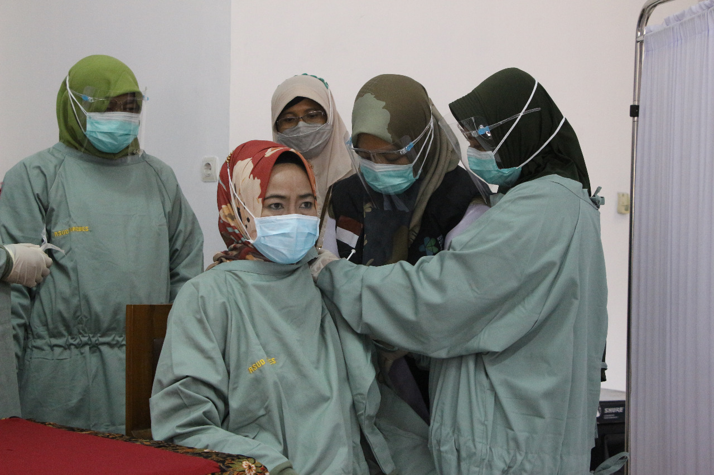

Idza : Saya Vaksin untuk Jaga Diri dan Orang lain
2021-01-25 | 22:05:17
Bupati Brebes Hj Idza Priyanti SE MH mengaku gembira dan bangga bisa mendapat suntikan vaksin Covid-19 Sinovac. Vaksinasi adalah ikhtiar manusia untuk memerangi pandemi covid-19. "Dengan vaksinasi, kita bukan hanya melindungi diri sendiri namun juga keluarg dan orang lain di sekitar kita" ungkap Idza saat mengikuti vaksinasi di RSUD Brebes, Senin (25/1).
Idza juga menyampaikan “Awalnya, saya gagal skrining waktu pagi hari karena tensinya tinggi sehingga tidak memenuhi syarat. Namun setelah istirahat sebentar di pendopo, Alhamdulillah, tensi saya kembali normal,”
Kehadiran Bupati Brebes dan Wakil Bupati Brebes serta Forkopimda dan perwakilan organisasi kemasyarakatan dalam rangka pencanangan Vaksinasi Covid-19 di Kabupaten Brebes.
Kepala Dinas Kesehatan Kabupaten Brebes dr. Sartono menjelaskan, dalam rangka pencanangan dihadirkan 11 orang prjabat publik dan perwakilan masyarakat untuk vaksinasi. Namun yang berhasil divaksin hanya empat orang. Yakni Bupati Brebes Hj Idza Priyanti SE MH, Wakil Bupati Brebes Narjo, Wakil Ketua DPRD Brebes Moh Rizky Ubaidillah, dan perwakilan PCNU Brebes H Ahmad Sururi.
Peserta lain yang tidak memenuhi syarat Kepala Dinas Kesehatan dr Sartono, Kapolres Brebes AKBP Gatot Yulianto, Kepala Kejaksaan Negeri Emy Munfaridah, Ketua IDI sekaligus direktur RSUD Kabupaten Brebes dr Rasipin, Ketua IBI Uji Rahayu, Ketua PPNI Prawoto, dan Perwakilan Muhammadiyah Bagus Haryadi.
“Mereka yang gagal divaksin karena tidak memenuhi syarat, kebanyakan karena tensinya diatas 140. Adapun untuk Kapolres Brebes beberapa hari yang lalu telah mendapatkan vaksin lain sehingga tidak memenuhi syarat untuk dilakukan vaksinsi covid-19,” kata dr Sartono.
Sartono menambahkan, Vaksin telah tiba di Brebes sebanyak 8.500 vial dari rencana alokasi Brebes 11.240 vial sejak Minggu (24/1) dan kekurangannya menungugu dari pihak Dinas Kesehatan Provinsi. Vaksin akan diprioritaskan tenaga kesehatan dan pejabat publik, serta selanjutnya untuk masyarakat umum. (Wasdiun/Agus Awaludin)

